A PARTICIPAÇÃO DA MONITORIA COMO FERRAMENTA NO APRENDIZADO DA FISIOLOGIA DOS ANIMAIS DOMÉSTICOS I

Valber Onofre de Araújo¹
Luis Felipe Sousa da Silva ²
Centro de Ciências Agrárias – CCA – Depto. de Ciências Veterinárias – MONITORIA

1 – INTRODUÇÃO
A fisiologia animal é uma ciência de base biológica que estuda o funcionamento do organismo, evidenciando órgãos e sistemas. Sendo assim, através de uma visão teórico-prática, pode-se dizer que este componente curricular tem uma relevância considerável no processo de formação acadêmica e profissional. Pois, a partir dela, é possível entender os mecanismos fisiológicos e tonar perceptível os patológicos, escolhendo então a melhor forma de tratamento clínico.
A disciplina de Fisiologia dos Animais Domésticos I é oferecida todo semestre para os graduandos do Curso de Medicina Veterinária, sendo ministrada durante os períodos letivos 2011.2 e 2012.1 pelo Prof. Dr. Luis Felipe Sousa da Silva com auxílio do monitor.
A monitoria é caracterizada por fornecer um suporte didático para desmistificar aquele conteúdo que é interpretado como complexo e não assimilável pelos discentes, como também, por diminuir os processos de repetências e desistências da disciplina. Frente a isso, várias contribuições para o desenvolvimento da competência pedagógica precisam ser realizadas com o auxílio do acadêmico-monitor, que ajudando na apreensão e produção do conhecimento torna-se, ao mesmo tempo, favorecido por meio da vivência do processo de ensino-aprendizagem (SCHNEIDER, 2006).

2 – OBJETIVOS
Estimular a produção e aquisição de conhecimento, através do entendimento e aprendizagem dos conteúdos discutidos na disciplina, aumentando o índice de aprovação e frequência, consequentemente, diminuindo os índices de falta, trancamento, exame final e reprovação.
Incentivar o monitor, bolsista ou não, a ter uma futura e possível atividade docente.

3 - DESCRIÇÕES METODOLÓGICAS
A monitoria da disciplina mencionada refere aos períodos 2011.2 e 2012.1, sendo distribuída em 12 horas semanais e em horários disponíveis pelo monitor e alunos. As atividades foram executadas no prédio da biblioteca ou em salas de aulas pertencentes à instituição, de modo que o acervo fosse permitido e combinado com antecedência, evitando possíveis transtornos.
Dentre as atividades executadas, as que mais prevaleceram foram: a contribuição na resolução de estudos dirigidos e de perguntas pertinentes às aulas, como também, discussões sob os assuntos já ministrados. Salientando que a frequência dos alunos que tomaram proveito dessas atividades foi registrada em uma lista de presença, feita no final de cada encontro, com o intuito de comparar o desempenho, no fim do período letivo, entre aqueles que compareceram com os demais.

4 - RESULTADOS E DISCUSSÃO
Para analisar os resultados do trabalho executado durante dois semestres consecutivos, foram enfatizados os dados acadêmicos das turmas 2011.2 e 2012.1, acompanhado pelo monitor responsável da disciplina.
No semestre 2011.2 foram matriculados 34 alunos na disciplina de Fisiologia dos Animais Domésticos I, destes apenas 2 (5,88%) trancaram, resultando em 32 (94,11%) alunos cursando efetivamente. Destes 5 (15,62%) procuraram o auxílio da monitoria duas ou mais vezes e 3 (9,37%) apenas uma vez.
Dos 32 alunos que estavam cursando efetivamente a disciplina, 29 (90,62%) foram aprovados e 3 (9,37%) reprovados, lembrando que dos aprovados, 8 (27,58%) procuraram auxílio de monitoria em um horário definido ou não. Vale salientar que dos 8 alunos que frequentaram a monitoria, 7 (87,5%) passaram por média, 1 (12,5%) foi aprovado após a final e os 3 reprovados não frequentaram a monitoria em nenhum momento.
Já no semestre 2012.1 havia 37 alunos matriculados na disciplina, destes, 4 (10,81%) trancaram, totalizando em 33 (89,19%) alunos cursando efetivamente. Destes 11 (33,33%) acompanharam a monitoria duas ou mais vezes e 6 (18,18%) apensas uma vez.
Dos 33 alunos que cursaram efetivamente a disciplina, 24 (72,72%) foram aprovados e 9 (27,27%) reprovados, ressaltando que dos aprovados, 15 (62,50%) participaram da monitoria. É importante salientar que dos 17 alunos que frequentaram a monitoria, 12 (70,56%) passaram por média, 3 (17,64%) foram aprovados após a final e 2 (11,76%) reprovados, porém estes procuraram auxílio da monitoria apenas uma vez e na véspera da avaliação.
Nos dois períodos letivos em que o monitor desempenhou seu papel, o mesmo constatou que no semestre de 2011.2, apenas 8 alunos acompanharam os encontros, e no período seguinte, 2012.1, notou que 17 alunos presenciaram as atividades (Figuras 1 e 2).

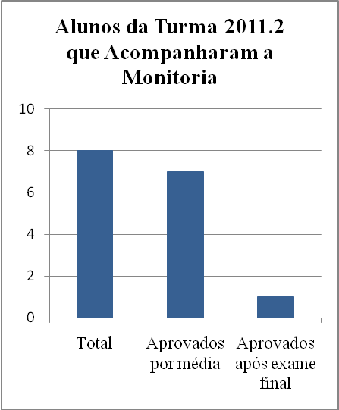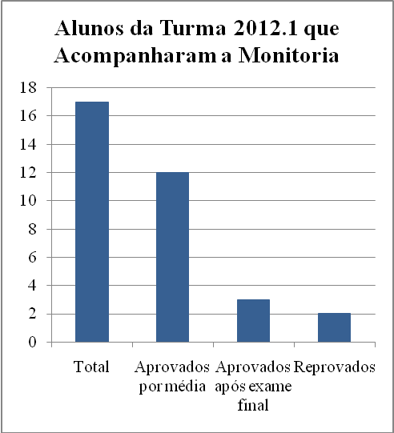
Figura 1 e 2: Desempenho acadêmico dos estudantes, de ambas as turmas, que frequentaram a monitoria.

Os resultados acima mostram que o papel do monitor na turma 2011.1 foi fundamental e satisfatório, visto que não houve nenhuma reprovação, embora a pequena quantidade de alunos participantes. Esse bom desempenho fez com que houvesse um aumento no número de estudantes na monitoria do semestre consecutivo. Nesse período existiram duas reprovações, devido à procura dos alunos terem sido apenas uma vez e na véspera da avaliação.

5 – CONCLUSÃO
A realização do trabalho fez com que o índice de aprovação alcançasse resultados bastante satisfatórios, tomando como referência o número de discentes que estavam participando efetivamente da monitoria. Os alunos que frequentaram os encontros, em geral, eram participativos, interessados pela disciplina, tornando-a mais proveitosa ao exporem seus conhecimentos, resultando num melhor rendimento da monitoria, contribuindo assim com o número de aprovações e o processo ensino-aprendizagem do monitor.

6 – REFERÊNCIA
SCHNEIDER, M.S.P.S. Monitoria: instrumento para trabalhar com a diversidade de conhecimento em sala de aula.Revista Eletrônica Espaço Acadêmico, v.12, p.65, 2006.

